Мониторинг объектов ( ОН – Суртаева Людмила Геннадьевна):
улицы с.Чернышевка (Садовая, Заречная, Трудовая, Ключевая)
14-18 июня 2021
Работы закончены по ул. Ключевой.
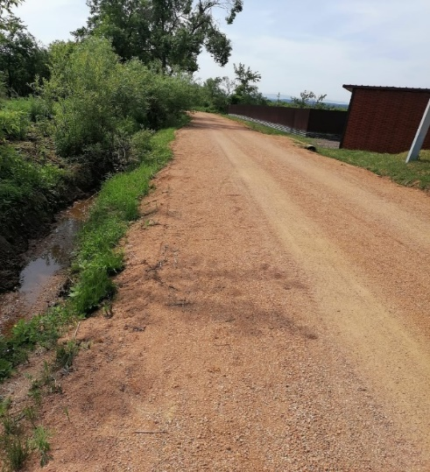
По остальным улицам работы продолжаются.
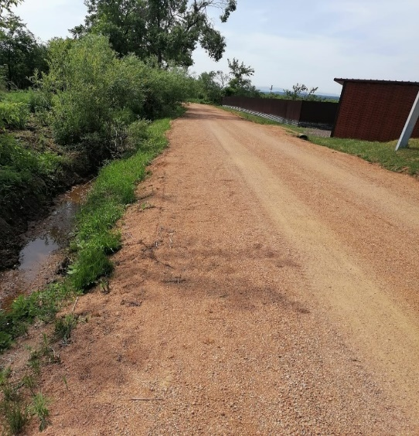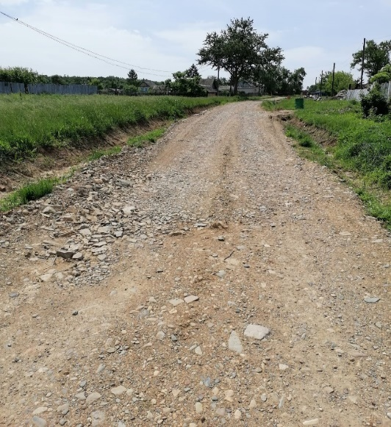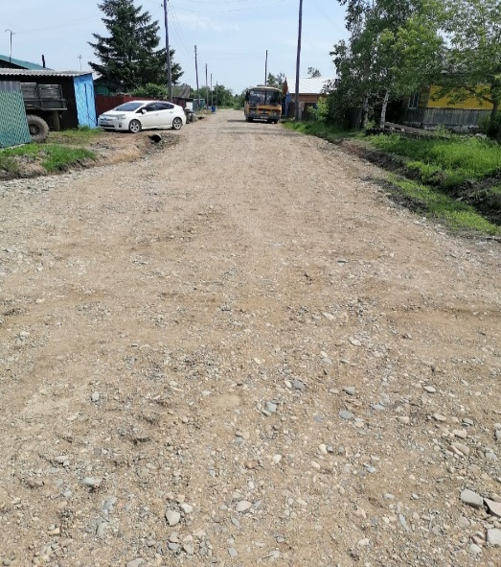
с. Корниловка
Улицы Зелёная, Ломоносова
1.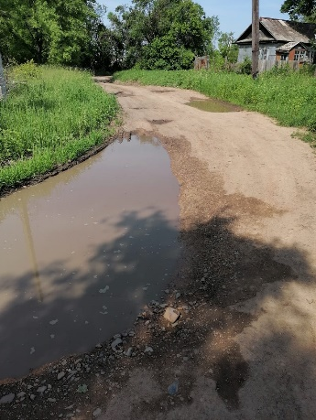 2. 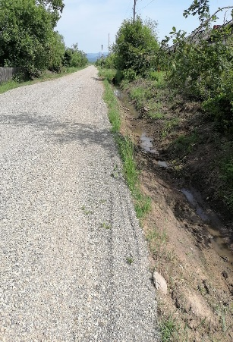
Работы по ремонту автомобильной дороги по ул. Зеленой (1) не начаты. Работы по ул. Ломоносова (2) продолжаются.

